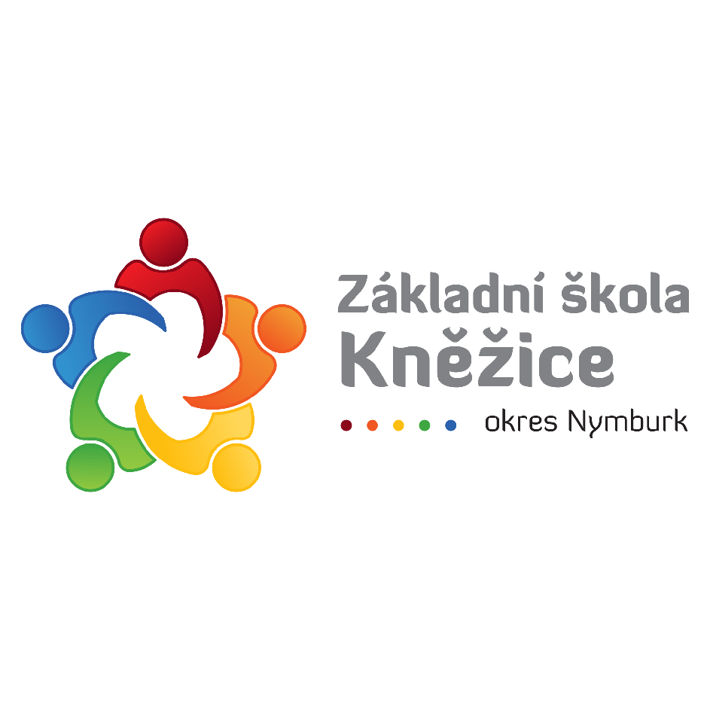
Základní škola Kněžice, okres Nymburk Kněžice 5, 289 02 Kněžice
tel.: 733 534 376
email: reditelstvi.zsknezice@seznam.cz

Plán akcí na říjen 2021
7. 10. 2021 | Hudebně-vzdělávací pořad – Jindřich Kaulfers  Kytarový koncert pro malé posluchače
8. 10. 2021 | Dopravní hřiště EU s.r.o. – Doloplazy 395, 783 56 pan Soldán.
Celoroční projekt | Abecedou za přírodou  Vzdělávací oblasti: český jazyk, prvouka, přírodověda
27. 10. 2021  29. 10. 2021 | Podzimní prázdniny
28. 10. 2021 | Státní svátek. Den vzniku samostatného československého státu (1918)

V Kněžicích dne 22. 9. 2021 Mgr. Marcela Fišerová, ředitelka školy

